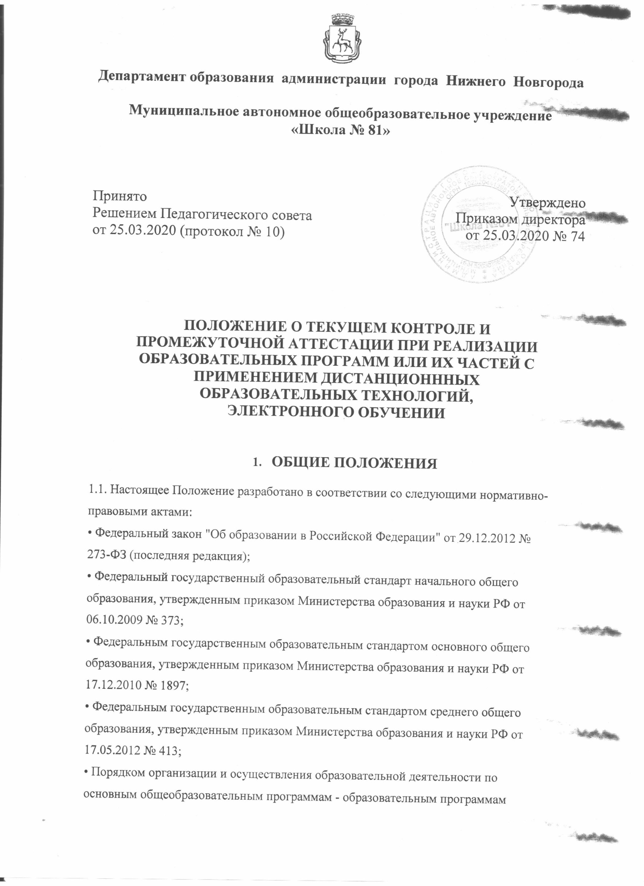
начального общего, основного общего и среднего общего образования,
утвержденным приказом Министерства образования и науки РФ от 30.08.2013 №
1015;
• Приказ Министерства образования и науки Российской Федерации «Об утверждении Порядка применения организациями, осуществляющими образовательную деятельность, электронного обучения, дистанционных образовательных технологий при реализации образовательных программ» от 23.08.2017 № 816;
• Приказом Министерства образования и науки Российской Федерации «Об утверждении Порядка применения организациями, осуществляющими образовательную деятельность, электронного обучения, дистанционных образовательных технологий при реализации образовательных программ» от 23.08.2017 № 816;
• Письмом Министерства просвещения Российской Федерации «О направлении методических рекомендаций» от 19.03.2020 № ГД-39/04;
• Инструктивно-методическим письмом Комитета по образованию «О реализации организациями, осуществляющими образовательную деятельность ,образовательных программ с применением электронного обучения, дистанционных образовательных технологий» от 16.03.2020 № 03-28-2516/20-0-0.
• Уставом МАОУ « Школа № 81» г. Нижнего Новгорода
1.2. Настоящее Положение регламентирует порядок проведения текущего контроля и
промежуточной аттестации обучающихся при применении электронного обучения,
дистанционных образовательных технологий, электронного обучения в реализации
образовательных программ или их частей в МАОУ « Школа № 81» (далее - Школы).
1.2.1. Текущий контроль успеваемости обучающихся – это систематическая проверка учебных достижений , проводимая педагогическим работником в ходе осуществления образовательной деятельности в соответствии с образовательной программой. Проведение текущего контроля успеваемости направлено на обеспечение выстраивания образовательного процесса максимально эффективным образом для достижения результатов освоения образовательной программы.
1.2.2. Промежуточная аттестация – это установление уровня достижения результатов освоения учебных предметов, курсов, дисциплин (модулей), предусмотренных образовательной программой. Промежуточная аттестация проводится по учебным предметам, курсам, дисциплинам, модулям, по которым образовательной программой предусмотрено проведение промежуточной аттестации, в сроки, предусмотренные образовательной программой. Промежуточная аттестация проводится по итогам учебной
четверти (во 2 - 9-х классах), полугодия (в 10 - 11-х классах), учебного года.
1.3. При реализации образовательных программ или их частей с применением электронного обучения, дистанционных образовательных технологий Школа:
1.3.1. самостоятельно определяет формы и периодичность проведения текущего контроля и промежуточной аттестации при реализации образовательных программ или их частей с применением дистанционных образовательных технологий, электронного обучения
1.3.2. самостоятельно определяет формат организации освоения образовательных программ или их частей с применением дистанционных образовательных технологий,
электронного обучения:
• обучение в режиме on-line с использованием видеоконференции и др.;
• дистанционное использование цифровых платформ;
• организация самостоятельной домашней работы с обратной связью через электронную почту, мессенджеры, социальные сети. Допускается сочетание указанных форматов.
1.3.3. самостоятельно определяет порядок оказания учебно-методической помощи обучающимся, в том числе в форме индивидуальных консультаций, оказываемых дистанционно с использованием информационных и телекоммуникационных технологий
(далее - ИТ);
1.3.4. самостоятельно определяет соотношение объема занятий, проводимых путем непосредственного взаимодействия педагогического работника с обучающимся, в том числе с применением электронного обучения, дистанционных образовательных технологий;
1.3.5. самостоятельно определяет цифровые платформы, информационно- образовательные ресурсы для организации обучения с применением дистанционных
образовательных технологий, электронного обучения.
  - При реализации образовательных программ или их частей с применением электронного обучения, дистанционных образовательных технологий в Школе используются компоненты цифровой образовательной среды Школы систему Дневник . ру для организации и управления образовательным процессом.
1.5. При реализации образовательных программ или их частей с применением электронного обучения, дистанционных образовательных технологий учет успеваемости
обучающихся, учет проведенных уроков, занятий ведется педагогическим работником.
1.6. Школа информирует родителей (законных представителей) обучающихся о формах проведения текущего контроля и промежуточной аттестации при освоении обучающимися образовательных программ с применением дистанционных образовательных технологий, электронного обучения путем размещения соответствующей информации на официальном сайте Школы.
1.7. Настоящее Положение, а также изменения и дополнения к нему принимаются общим собранием работников Школы с учетом мнения обучающихся, родителей (законных представителей) обучающихся и утверждаются приказом директора Школы.

2. ЦЕЛЬ И ЗАДАЧИ ТЕКУЩЕГО КОНТРОЛЯ И ПРОМЕЖУТОЧНОЙ
АТТЕСТАЦИИ ОБУЧАЮЩИХСЯ ПРИ РЕАЛИЗАЦИИ ОБРАЗОВАТЕЛЬНЫХПРОГРАММ ИЛИ ИХ ЧАСТЕЙ С ПРИМЕНЕНИЕМ ДИСТАНЦИОННЫХОБРАЗОВАТЕЛЬНЫХ ТЕХНОЛОГИЙ, ЭЛЕКТРОННОГО ОБУЧЕНИЯ

2.1. Целью организации текущего контроля и промежуточной аттестации является
оценка качества освоения образовательных программ или их частей при организации
обучения с применением дистанционных образовательных технологий, электронного
обучения.
2.2. Задачи применения электронного обучения, дистанционных образовательных технологий:
• обеспечить непрерывный мониторинг качества освоения обучающимися
образовательных программ или их частей при организации обучения с
применением дистанционных образовательных технологий;
• повысить качество образования на основе внедрения современных цифровых технологий в содержание образовательных программ;
• предоставить обучающимся возможность освоения образовательных
программ с использованием современных цифровых технологий;
• создать условия для интеграции педагогических и цифровых технологий при
реализации образовательных программ.

- ПОРЯДОК ОРГАНИЗАЦИИ ТЕКУЩЕГО КОНТРОЛЯ ПРИ РЕАЛИЗАЦИИ ОБРАЗОВАТЕЛЬНЫХ ПРОГРАММ ИЛИ ИХ ЧАСТЕЙ С ПРИМЕНЕНИЕМ ДИСТАНЦИОННЫХ ОБРАЗОВАТЕЛЬНЫХ ТЕХНОЛОГИЙ, ЭЛЕКТРОННОГО ОБУЧЕНИЯ

3.1. Текущий контроль успеваемости обучающихся (далее текущий контроль)
представляет собой процедуру оценки индивидуального продвижения обучающегося в
освоении образовательной программы учебного предмета.
3.2. Объектом текущего контроля являются предметные планируемые результаты, этапы освоения которых зафиксированы в тематическом планировании рабочей программы.
3.3. Текущий контроль успеваемости обучающихся проводится в течение учебного
периода в целях:
• контроля уровня достижения обучающимися результатов, предусмотренных
образовательной программой;
• оценки соответствия результатов освоения образовательных программ
требованиям ФГОС;
• проведения обучающимся самооценки, оценки его работы педагогическим
работником с целью возможного совершенствования образовательного
процесса.
3.4. Текущий контроль осуществляется педагогическим работником, реализующим
соответствующую часть образовательной программы.
3.5. Текущий контроль при организации освоения образовательных программ или их
частей с применением дистанционных образовательных технологий может
организовываться в следующих формах:
• электронный опрос с применением тестов, интерактивных заданий ;
• устный опрос при проведении урока, занятия в режиме on-line;
• выполнение практического задания (индивидуально или в группах);
• выполнение индивидуального или группового творческого задания;
• работа над проектом, учебным исследованием;
• написание сочинения;
• выполнение лабораторной работы с использованием цифровых лабораторий;
• участие в групповых дискуссиях, организованных с применением цифровых
технологий;
• написание реферата, доклада;
• выполнение самостоятельной работы по предметы, организованной с
использованием цифровых платформ или по заданию учебника или учебного
пособия и т.п.
3.6. Формы, порядок организации текущего контроля предметных достижений обучающегося определяются педагогическим работником самостоятельно с учетом содержания образовательной программы.
3.7. Формы организации текущего контроля предметных достижений обучающегося
фиксируются в графике проведения уроков с применением дистанционных образовательных технологий, электронного обучения.
3.8. Критерии оценки результатов проведения текущего контроля предметных достижений обучающегося разрабатываются педагогическим работником самостоятельно
в соответствии с выбранной формой оценки.
3.9. Критерии оценки результатов проведения текущего контроля предметных достижений обучающегося озвучиваются (устно или письменно) педагогическим работником перед проведением контроля.
3.10. Результаты текущего контроля фиксируются педагогическим работником после проверки работы обучающегося и являются основой для индивидуализации учебного процесса, проведения промежуточной аттестации.
3.11. Результаты текущего контроля при наличии технической возможности фиксируются в Электронном журнале, при отсутствии технической возможности - в иных электронных или бумажных документах в соответствии с требованиями законодательства к защите персональных данных.
3.12. Фиксация результатов текущего контроля осуществляется по пятибалльной системе (минимальный балл - 2, максимальный балл - 5).
3. 13. Текущий контроль успеваемости обучающихся первого класса осуществляется без фиксации достижений обучающихся в виде отметок по пятибалльной системе.
3.14. Педагогические работники доводят до сведения родителей (законных представителей)сведения о результатах текущего контроля успеваемости обучающихся как посредством заполнения предусмотренных документов, так и через электронную почту, социальные сети и пр. Родители (законные представители) имеют право на получение информации об итогах текущего контроля успеваемости обучающегося, для чего должны обратиться к классному руководителю.

4. ПОРЯДОК ОРГАНИЗАЦИИ ПРОМЕЖУТОЧНОЙ АТТЕСТАЦИИ ПРИ РЕАЛИЗАЦИИ ОБРАЗОВАТЕЛЬНЫХ ПРОГРАММ ИЛИ ИХ ЧАСТЕЙ С ПРИМЕНЕНИЕМ ДИСТАНЦИОННЫХ ОБРАЗОВАТЕЛЬНЫХ ТЕХНОЛОГИЙ,
ЭЛЕКТРОННОГО ОБУЧЕНИЯ
4.1. Промежуточная аттестация — это установление уровня достижения обучающимся планируемых предметных результатов освоения образовательных программ.
4.2. Промежуточная аттестация проводится по итогам учебной четверти (во 2 - 9-х классах), полугодия (в 10-11 классах), учебного года.
4.3. Промежуточная аттестация проводится по каждому учебному предмету, курсу, предусмотренному учебным планом основной образовательной программы соответствующего уровня образования, учебным планом дополнительной общеобразовательной обще развивающей программы.
4.4. Целями проведения промежуточной аттестации являются:
• объективное установление фактического уровня освоения образовательной программы и достижения результатов освоения образовательной программы;
• соотнесение уровня освоения образовательной программы требованиям ФГОС;
• оценка достижений конкретного обучающегося, позволяющая выявить пробелы в освоении им образовательной программы и учесть индивидуальные потребности обучающегося в осуществлении образовательной деятельности , о оценка динамики индивидуальных образовательных достижений, продвижения в достижении планируемых результатов освоения образовательной программы.
4.5. Промежуточная аттестация в Школе проводится на основе принципов объективности, беспристрастности.
4.6. Формами промежуточной аттестации при реализации образовательных программ с применением дистанционных образовательных технологий, электронного обучения являются по итогам учебной четверти, полугодия, года:
• тестирование с использованием автоматизированных тестовых систем с
возможностью ограничения времени выполнения задания;
• эссе (сочинение);
• выполнение индивидуального проекта , учебного исследования;
• выполнение творческого задания и т.д.
4.7. Фиксация результатов промежуточной аттестации осуществляется по пятибалльной системе (минимальный балл 2, максимальный балл 5). Промежуточная аттестация в 1-х классах проводится без фиксации достижений обучающихся в виде отметок по пятибалльной системе.
4.8. Фиксация результатов промежуточной аттестации осуществляется педагогическим работником при наличии технической возможности в Электронном журнале, при отсутствии технической возможности - в иных электронных или бумажных документах в соответствии с требованиями законодательства к защите персональных данных.
4.9. Сроки проведения промежуточной аттестации, график проведения контрольных мероприятий разрабатываются заместителем директора по УВР согласно календарному
учебному графику и утверждаются приказом директора Школы , не позднее чем за 2 недели до проведения промежуточной аттестации.
4.10. Отметка обучающемуся за четверть (полугодие) выставляется на основе результатов текущего контроля (не менее трех отметок в четверти , пяти отметок в полугодии) , результатов проведения промежуточной аттестации по итогам четверти (полугодия).
4.11. Отметка обучающемуся за год выставляется на основе результатов промежуточной аттестации по итогам всех учебных четвертей (полугодий) с учетом применения правила нахождения среднего арифметического: отметки по итогам учебных четвертей (полугодий) складываются и делятся на количество учебных периодов. В случае, если результат расчета составляет 2,5, 3,5, 4,5, обучающемуся выставляется отметка с учетом правил математического округления.
4.12. В условиях сложной эпидемиологической ситуации в городе, промежуточная аттестация IV четверти может не проводиться. Аттестация обучающихся в 1-8 и 10 классах проводится по результатам I, II, III четвертей и текущих отметок в IV четверти в
пользу ребенка.
4.13. При реализации образовательных программ или их частей с применением дистанционных образовательных технологий педагогические работники доводят до сведения родителей (законных представителей) результаты промежуточной аттестации через классных руководителей.
4.14. Педагогические работники доводят до сведения родителей (законных представителей) сведения о результатах промежуточной аттестации обучающихся как посредством заполнения предусмотренных документов, так и через электронную почту,
социальные сети и пр. Родители (законные представители) имеют право на получение информации об итогах промежуточной аттестации обучающегося , для чего должны обратиться к классному руководителю.

- ПОРЯДОК ПЕРЕВОДА ОБУЧАЮЩИХСЯ В СЛЕДУЮЩИЙ КЛАСС

5.1. Обучающиеся , освоившие в полном объёме соответствующую часть образовательной программы, переводятся в следующий класс.
5.2. Неудовлетворительные результаты промежуточной аттестации по одному илинескольким учебным предметам, курсам, дисциплинам (модулям) образовательнойпрограммы или не прохождение промежуточной аттестации при отсутствии уважительных причин признаются академической задолженностью.
5.3. Обучающиеся обязаны ликвидировать академическую задолженность.
5.4. Школа создает условия обучающемуся для ликвидации академической задолженности и обеспечивает контроль за своевременностью ее ликвидации.
5.5. Обучающиеся, не прошедшие промежуточную аттестацию по уважительным причинам или имеющие академическую задолженность, переводятся в следующий класс
условно.
5.6. Обучающиеся в Школе по образовательным программам начального общего ,основного общего образования, среднего общего образования, не ликвидировавшие в установленные сроки академической задолженности с момента ее образования, по усмотрению их родителей (законных представителей) оставляются на повторное обучение, переводятся на обучение по адаптированным образовательным программам в соответствии с рекомендациями психолого-медико-педагогической комиссии либо на обучение по индивидуальному учебному плану.
5.7. Администрация информирует родителей обучающегося о необходимости принятия решения об организации дальнейшего обучения обучающегося в письменной форме.

Принято с учетом мнения:
Совета учащихся ( протокол № 8 от 24.03.2020)
Совета родителей ( протокол № 3 от 24.03.2020)

